2019夏季大型人才招聘暨毕业生人才交流会
邀请函
To(致)： | Fax(传真号码)：
Attn(收件人)： | Page (页数，包含此页)：
From(自)： | Date(日期)：
时 间：6月23日（周日9：00—14：00）
地 点：中山博览中心综合展厅前厅
主办单位：才通国际人才网Job001.cn
支持单位：中山移动 、中山联通、熊猫不走蛋糕、磨刀匠、嗒乐食品
预设规模：300家企业，10000人以上求职者
报名热线：0760-23611888

盛夏之势 才通天下
六月，是企业的招聘旺季，不仅会有一大批高校毕业生涌入找工作的浪潮，而且更多中高端人才会会选择在这段时间里另谋高就。为了弥补企业的用人缺口和更好地优化企业内部的人员配置，响应市里各项促进高校毕业生就业和“人才强市”的政策措施，才通天下国际人才网将在6月16日在博览中心举办2019中山市夏季大型综合人才招聘会，届时将会有超过1万求职者前来应聘，打造最强今夏最强人才盛会。
- 夺才季：挖掘优质人才为企业添加核动力；
- 毕业季：抢夺优秀学子为企业注入新活力；
- 储血季：做好人才储备为企业应对跳槽潮；

招聘会优势
中山招聘实力品牌
自开办以来，才通天下国际人才网举办的大型人才招聘会在规模、效果等各方面均有力展现其深厚的品牌实力。
才企对接强势平台
过去数年，才通天下国际人才网已经举办过近百场人才招聘会累计为上万家企业和百多万求职者提供对接服务。
专业服务优质团队
从前期推广到大会现场，全方位为企业和求职者提供贴心服务，“一对一”人工电话定向邀约精准匹配。
多方宣传传动全城
主流媒体、新媒体同步联动，全城宣传发动，同时深度传播现场盛况进一步扩大现场招聘会社会影响力。

往届招聘会盛况回顾
强势发动，覆盖全城
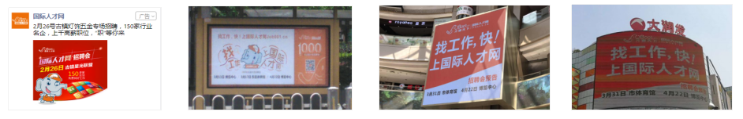
定向邀约，精准匹配
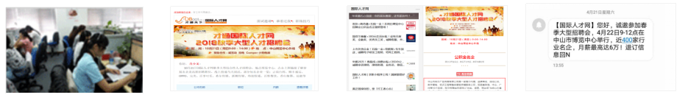千企纳贤，万人交流
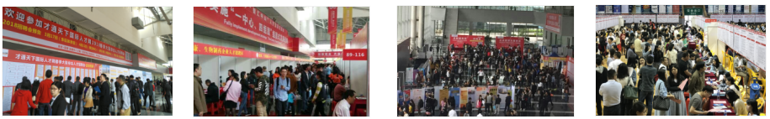
主流媒体，头版报道
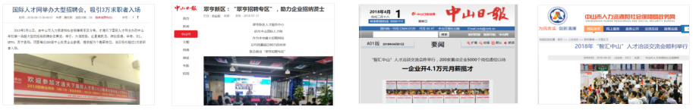
贴心服务，汇聚英才
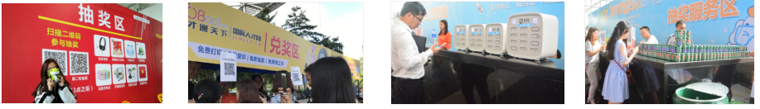

招聘会展位明细：
 | 普通展位 | T展 | VIP展位
展位形式 | 展区内1个企业位 | 展区内占2个企业位 | 服务区独立展位
 | 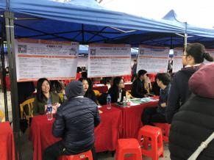 | 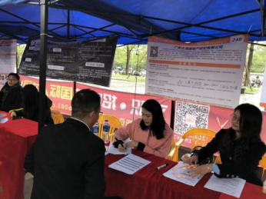 | 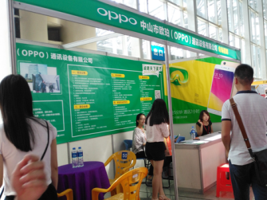
展位设计 | 1*1.5米普通海报 | 3*1.5米个性化海报 | 3*1.5米个性化展位设计
展位内容 | 限定招聘类 | 限定招聘类 | 招聘+产品展示
预留数量 | 288个 | 5个 | 2个
桁架宣传位 |  |  | 4*3米
 |  |  | 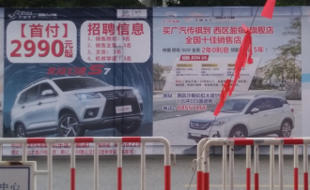
铝架宣传 | 无 | 小图 | 大图
宣传单张 | 文字 | 小图 | 大图
推文宣传 | 文字 | 小图 | 大图
专题网页 | 文字 | 小图 | 大图
独立推文 |  |  | 1篇
 |  |  | 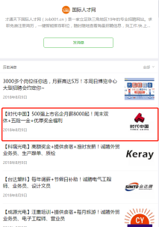
价格 | 1000/个 | 2000/个 | 5000/个

招聘会展位说明：
项目 | 说明
标准展位 | 一个展位（1.5m*1.5m），包含一张桌子和四张椅子；  一张招聘信息海报：1.2m*0.8m（宽*高）；如企业自行设计的，则由企业自己制作和在现场自行安装，我司同样提供统一模版的海报，文字内容限制1000字以内。  免费提供2人午餐、矿泉水2支、求职登记表（10张）及笔（1支）等会务用品.
T展位 | 一个特装展位（3m*1.5m），包含二张桌子和八张椅子；  一张个性化设计海报（2.4m*0.8m）（宽*高），可提供公司logo及展示图片若干张，文字内容限制2000字以内。  免费提供4人午餐、矿泉水4支、求职登记表（20张）及笔（2支）等会务用品.
VIP展位 | 一个VIP展位（3m*1.5m），包含二张桌子和八张椅子；  一张个性化设计海报（2.4m*0.8m）（宽*高），可提供公司logo及展示图片若干张，文字内容限制2000字以内。  免费提供4人午餐、矿泉水4支、求职登记表（20张）及笔（2支）等会务用品.

才通天下国际人才网招聘会.参会回执
公司名称★ | （公司全称） |  |  |  | 电话★
联系人★ |  | 手机号码★ | ★ |  | E-mail
说明：1、带★栏目为必填项，以到款时间先后确认展位；展位一经确认不得随意更改；
2、公司简介及招聘职位详情，请于2018年6月7日前回传至才通天下国际人才网。
企业签章：  日 期： |  |  |  | 转账信息：  公司名称：中山市才通天下信息科技股份有限公司  开 户 行：  帐 号：
企业必读
参会前须知——
- 招聘单位请在2018年6月7日前报名，并支付费用，按付款先后选择展位；
- 参会企业招聘信息请于2018年6月7日前提交，逾期或未提交的企业招聘海报自带；
- 参会企业代表请于2018年6月16日8：00～8：30准时到达，凭本回执在会场“企业接待处”登记领取参会物品，无回执将不能签到进场；
- 现场招聘会时间为9：00～14：00时；（注：中午派餐开始时间11：30）
参会期间须知——
- 贵公司如有企业宣传海报和X展架、易拉宝，可携带至现场，在招聘展位自行安装，便于求职者更多了解企业和职位信息，但在安装的同时不能阻塞通道、不允许破坏展板材料否则将照价赔偿；现场展位不提供用电。
- 参展证仅供参会代表从企业入口进出使用，不得借予他人使用；
- 每个展位标准配备一张桌子，四把椅子；如企业需增加请自行携带，会场不再提供（同时请各位参展会员不要去搬别的展位的椅子，影响其它企业的招聘效果）；服务区提供大头笔、透明胶使用服务
- 每个展位提供2人用餐标准，如企业来人较多需自行解决餐饮问题；服务处提供订餐电话；
- 请您注意保管好随身携带物品，以防丢失；招聘会期间展位上保证随时有你们公司同事值守；
- 由于现场人员较多，为保证招聘效果，所有参展单位在6月16日下午两点前请不要撤展，望贵公司积极配合！

资料提交模版
公司简介：
才通天下国际人才网
才通天下信息科技股份有限公司是一个有18年历史的互联网公司。主要从事网络招聘、人才推荐、网络猎头、人力资源开发、培训等服务。
才通天下国际人才网是才通天下信息科技有限公司运营的招聘网站，总部和呼叫中心设在广东省，是地区性招聘网站的领头羊，是全行业发展的企业招聘平台。
职位描述：
电话销售1名
1.中专及以上学历，男女不限，熟悉电脑基本操作；
2.普通话标准，语言流畅，与人沟通自然大方；
3.有渴望成功、赚钱的强烈欲望，认可工作中应该讲究诚信、勤奋、开放、坚持、创新！
4.20岁以上，有社会经验和工作经验。
月薪：2000-8000

公司地址：中山市东区
欢迎登录才通天下国际人才网www.job001.cn搜索才通天下国际人才网在线投递简历

企业招聘海报的相关要求：
1、海报内提供发布：企业简介、职位描述、待遇、联系方式。如逾期没提交资料的则当企业放弃处理，资料提交后过了规定时间则不作更改。资料以word文档形式提交
2、公司简介的字数控制在280个字以内；
3、每个岗位的职位描述的字数在160个字以内，可最多摆放5个招聘岗位；
4、每个岗位的职位描述的字数在100个字以内，可最多摆放8个招聘岗位；
5、如果企业的招聘岗位超过海报规定的岗位数量，建议企业将超出的岗位制作成X展架，自行携带并摆放在展位内，每个企业可携带1个X架

咨询热线：0760-23611888

